

Indywidualny identyfikator uczestnika konkursu

WOJEWÓDZKI KONKURS PRZEDMIOTOWY   
Z HISTORII

organizowany przez Łódzkiego Kuratora Oświaty   
dla uczniów szkół podstawowych w roku szkolnym 2021/2022

TEST – ETAP SZKOLNY

* Na wypełnienie testu masz **60 min**.
* Arkusz liczy **17 stron** i zawiera **36 zadań,** w tym brudnopis.
* Przed rozpoczęciem pracy sprawdź, czy Twój arkusz jest kompletny. Jeżeli zauważysz usterki, zgłoś je Komisji Konkursowej.
* Zadania czytaj uważnie i ze zrozumieniem.
* Odpowiedzi wpisuj długopisem bądź piórem, kolorem czarnym lub niebieskim.
* Dbaj o czytelność pisma i precyzję odpowiedzi.
* W zadaniach zamkniętych zaznacz prawidłową odpowiedź, wstawiając znak X we właściwym miejscu.
* Jeżeli się pomylisz, błędne zaznaczenie otocz kółkiem i zaznacz znakiem X inną odpowiedź.
* Oceniane będą tylko te odpowiedzi, które umieścisz w miejscu do tego przeznaczonym.
* Przy każdym zadaniu podana jest maksymalna liczba punktów możliwa do uzyskania za prawidłową odpowiedź.
* Pracuj samodzielnie. Postaraj się udzielić odpowiedzi na wszystkie pytania.
* Nie używaj korektora. Jeśli pomylisz się w zadaniach otwartych, przekreśl błędną odpowiedź   
  i wpisz poprawną.
* Korzystaj tylko z przyborów i materiałów określonych w regulaminie konkursu.

***Powodzenia***

Maksymalna liczba punktów - 100

Liczba uzyskanych punktów - …..

Imię i nazwisko ucznia: …………………………………………..……………

wypełnia Komisja Konkursowa po zakończeniu sprawdzenia prac

Podpisy członków komisji sprawdzających prace:

1. ………………………………………………….. ……………….……………

(imię i nazwisko) (podpis)

1. ………………………………………………….. ……………….……………

(imię i nazwisko) (podpis)

**Zadanie nr 1**

W podanych zdaniach zaznacz „P”, gdy informacja jest prawdziwa lub „F”, gdy informacja jest fałszywa.

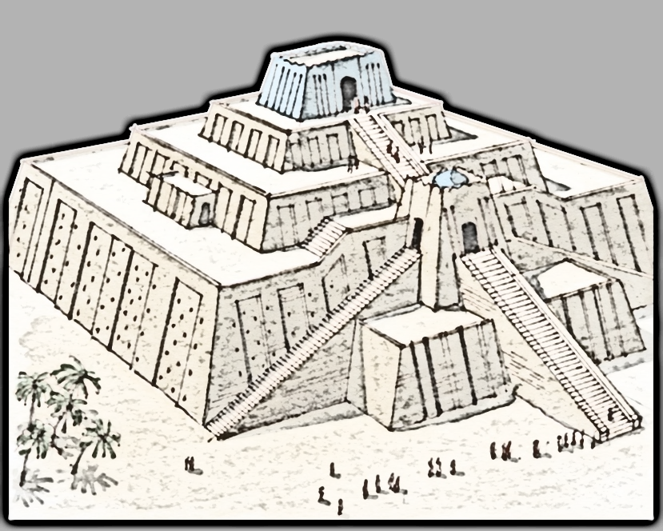

https://marchitect.pl

Przedstawiona na zdjęciu budowla to …

|  |  |
| --- | --- |
| Tarasowa budowla z czasów starożytnej Mezopotamii wznoszona w celach sakralnych. | P/F |
| Wiszące ogrody królowej Semiramidy w Babilonie – jeden z siedmiu cudów świata starożytnego. | P/F |
| Największa spośród świątyń starożytnej Grecji, znajdująca się w Atenach, poświęcona Zeusowi. | P/F |

………………………………………/ 3 pkt.

(liczba uzyskanych punktów / maksymalna liczba punktów)

**Zadanie nr 2**

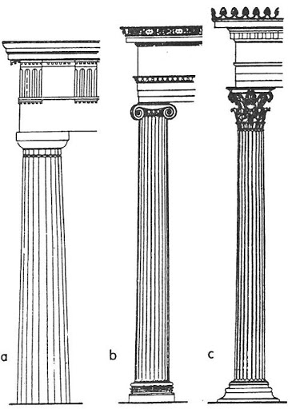Podpisz prawidłowo nazwy porządków architektonicznych powstałych w starożytnej Grecji.

1. Porządek …………………………………………………………………..
2. Porządek …………………………………………………………………..
3. Porządek …………………………………………………………………..

…………………………………….../ 3 pkt.

(liczba uzyskanych punktów / maksymalna liczba punktów)

**Zadanie nr 3**

Na poniższej mapie zostały zaznaczone niektóre ze starożytnych cywilizacji. Do każdej z liter A – D dopisz nazwę cywilizacji, która występowała na zaznaczonym na mapie miejscu.



<http://szkolatytusa.pl/wp-content/uploads/2020/09/9.-Mapy.pdf>

A ………………………………………………………………………………………………

B ………………………………………………………………………………………………

C ………………………………………………………………………………………………

D ………………………………………………………………………………………………

………………………………………./ 4 pkt.

(liczba uzyskanych punktów / maksymalna liczba punktów)

**Zadanie nr 4**

Ułóż chronologicznie wydarzenia związane z historią starożytnej Grecji. Wpisz cyfry 1- 3 w wykropkowane miejsca.

Niewidomy śpiewak Homer tworzy „Iliadę” i „Odyseję”. …………………..

Rozwój demokracji ateńskiej w czasach Peryklesa. …………………..

Wojny Greków z Persami – bitwa pod Maratonem. ……………………

………………………………………/ 3 pkt.

(liczba uzyskanych punktów / maksymalna liczba punktów)

**Zadanie nr 5**

Uzupełnij zdania dotyczące historii i rozwoju starożytnego Rzymu wpisując w wykropkowane miejsca postacie lub daty.

Legendarnym założycielem Rzymu był …………………………………………………….

Legendarna data założenia Rzymu to rok …………………………….…………… p.n.e.

II wojna punicka rozgrywała się w wieku ………………………………………..…. p.n.e.

Pierwszym cesarzem rzymskim został …………………………………………………….

………………………………………/ 4 pkt.

(liczba uzyskanych punktów / maksymalna liczba punktów)

**Zadanie nr 6**

Do podanych opisów bóstw słowiańskich dopisz ich nazwę.

1. Słowiańska bogini związana z zimą, śmiercią, zaświatami, ale także odnawiającym się życiem i wiosennym urodzajem. Niektórzy badacze negują jej kult, czemu zdają się jednak przeczyć zapiski w kronikach Jana Długosza, ale też wcześniejszych od niego kronikarzy. Współcześnie jej postać została zredukowana do kukły obrzędowo topionej na wiosnę w celu pożegnania zimy. …………………………………………………………………………………………
2. Jedno z naczelnych bóstw słowiańszczyzny, często pełniący funkcję zwierzchnika nad innymi bóstwami. Był bogiem piorunów, a szerzej ujmując niebios i atmosfery. Łączył w sobie funkcje bóstwa sprawującego władzę nad prawem, a także bóstwa militarnego, związanego z siłą.

…………………………………………………………………………………………

………………………………………………./ 2 pkt.

(liczba uzyskanych punktów / maksymalna liczba punktów)

**Zadanie nr 7**

Odpowiedz na pytania:

1. Kim dla Piasta była Rzepicha? ……………………………………………………
2. Czyim synem był Siemomysł? ……………………………………………………
3. Kim dla Mieszka I był Siemowit? ……………………………………………………

………………………………………………./ 3 pkt.

(liczba uzyskanych punktów / maksymalna liczba punktów)

**Zadanie nr 8**

Na początku V w. n.e. północno-wschodnią Galię zamieszkiwały rozbite i podzielone plemiona Franków. W V w. n.e. przywódca rodu Merowingów, Chlodwig, zdecydował się przyjąć katolicki chrzest, co pozwoliło mu otrzymać poparcie cesarza bizantyjskiego oraz wzmocniło jego pozycję wśród innych „państw” barbarzyńskich. Podaj datę (rok) tego wydarzenia. ……………………………………..

………………………………………………./ 1 pkt.

(liczba uzyskanych punktów / maksymalna liczba punktów)

**Zadanie nr 9**

Szczyt potęgi tego państwa słowiańskiego przypadł zapewne na sam początek IX wieku. Około 880 roku zza Karpat spadła na nie katastrofa. Świętopełk, wojowniczy władca słowiańskiego państwa wielkomorawskiego podbił ten kraj, ochrzcił jego lud i wziął w niewolę księcia. W dwadzieścia sześć lat później – w roku 906 – państwo Wielkomorawskie zniszczyli Węgrzy. Odbudowane na nowo państwo jeszcze w tym samym X stuleciu zostało zdobyte przez Czechów. Podaj nazwę państwa, którego okres świetności zakończył się wraz z podbojem jego ziem przez państwo Wielkomorawskie.

…………………………………………………………………………………………………

………………………………………………./ 1 pkt.

(liczba uzyskanych punktów / maksymalna liczba punktów)

**Zadanie nr 10**

Pierwsze polskie biskupstwo misyjne znajdowało się w Poznaniu. W 999 r. papież Sylwester II ogłosił bullę, której mocą arcybiskupem gnieźnieńskim został brat św. Wojciecha Gaudenty. Podaj nazwy trzech ówczesnych grodów, gdzie powstały biskupstwa na ziemiach polskich podległych Bolesławowi Chrobremu.

1. …………………………………………………………………………………………
2. …………………………………………………………………………………………
3. …………………………………………………………………………………………

……………………………………………./ 3 pkt.

(liczba uzyskanych punktów / maksymalna liczba punktów)

**Zadanie nr 11**

Wypisz dwóch polskich królów koronowanych w 1025 r.

1. …………………………………………………………………………………………
2. …………………………………………………………………………………………………………………………………./ 2 pkt.

(liczba uzyskanych punktów / maksymalna liczba punktów)

**Zadanie nr 12**

Na podstawie poniższej mapy odpowiedz na pytania.

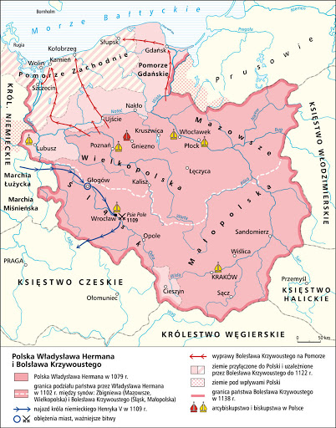

http://wlaczpolske.pl/index.php?etap=10&i=898

1. Z którego wieku granice Polski zostały przedstawione na mapie?

………………………………………………………………………………………………

1. Podaj dwóch książąt polskich, którzy władali ówczesną Polską

* …………………………………………………………………………………
* …………………………………………………………………………………

………………………………………………./ 3 pkt.

(liczba uzyskanych punktów / maksymalna liczba punktów)

**Zadanie nr 13**

Do poniższych fragmentów kronik średniowiecznych dopisz władcę Polski, którego dotyczy każdy z cytowanych fragmentów

„Jak doszło do wypędzenia króla Bolesława z Polski, długo byłoby o tym mówić; tyle wszakże można powiedzieć, że sam będąc pomazańcem, nie powinien był drugiego pomazańca za żaden grzech karać cieleśnie. Wiele mu to bowiem zaszkodziło, gdy przeciw grzechowi grzech zastosował i za zdradę wydał biskupa na obcięcie członków.”

………………………………………………………………………………………………

„Również i to uważamy za godne przekazania pamięci, że za jego czasów cesarz Otto Rudy przybył do grobu św. Wojciecha dla modlitwy i pojednania, a zarazem w celu poznania sławnego Bolesława (…) Bolesław przyjął go tak zaszczytnie i okazale, jak wypadło przyjąć króla, cesarza rzymskiego i dostojnego gościa”

………………………………………………………………………………………………

………………………………………………./ 2 pkt.

(liczba uzyskanych punktów / maksymalna liczba punktów)

**Zadanie nr 14**

Każdy z ciężarów prawa książęcego połącz z odpowiednią definicją

|  |  |
| --- | --- |
| Podradlne | Podatek na rzecz kościoła, stanowiła go 1/10 plonów. |
| Podymne | Danina od domu, najczęściej rozliczana w bydle. |
| Dziesięcina | Danina w zbożu lub w pieniądzu; jej wielkość zależała od powierzchni uprawianej ziemi. |

………………………………………………./ 3 pkt.

(liczba uzyskanych punktów / maksymalna liczba punktów)

**Zadanie nr 15**

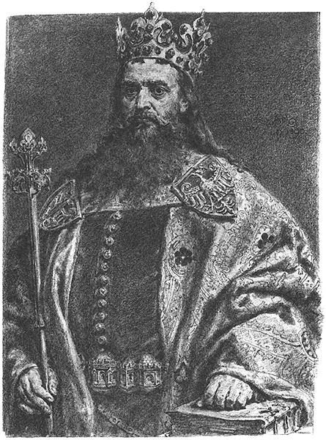Podpisz prawidłowo polskich książąt i królów z dynastii Piastów.

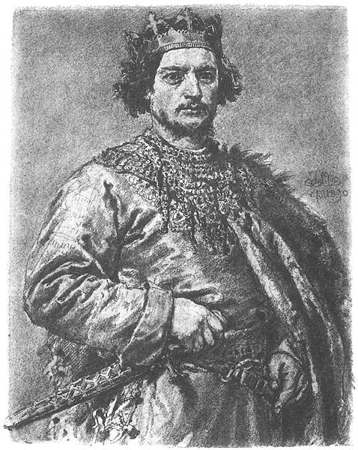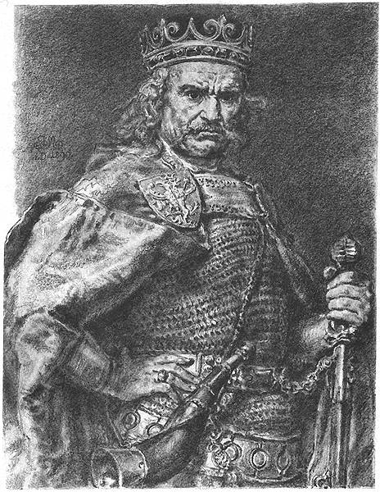A B C D

1. …………………………………………………………………………………………
2. …………………………………………………………………………………………
3. …………………………………………………………………………………………
4. …………………………………………………………………………………………

…………………………………………./ 4 pkt.

(liczba uzyskanych punktów / maksymalna liczba punktów)

**Zadanie nr 16**

Podkreśl prawidłowe dokończenie zdań związanych z życiem zakonnym:

* Klasztory nazywano także:

1. dormitoriami b. skryptoriami c. opactwami

* Zakonnicy ubierali się w:

1. tuniki b. habity c. togi

* Furta klasztorna:

1. wejście do klasztoru b. miejsce odpoczynku zakonników c. toaleta

………………………………………………./ 3 pkt.

(liczba uzyskanych punktów / maksymalna liczba punktów)

**Zadanie nr 17**

Podkreśl prawidłową nazwę przedstawionej poniżej mapy.

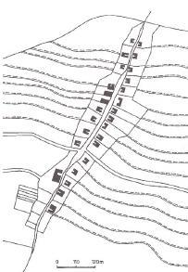

1. Lokacja miasta średniowiecznego na prawie niemieckim.
2. Lokacja wsi średniowiecznej na prawie niemieckim.

………………………………………………./ 1 pkt.

(liczba uzyskanych punktów / maksymalna liczba punktów)

**Zadanie nr 18**

W okresie rozbicia dzielnicowego powstały nowe dziedziny gospodarki np. kopalnictwo soli w Bochni i w Wieliczce. Do poniższych zdań dopisz odpowiadające im nazwy tych miejscowości.

1. W tej miejscowości znajduje się najstarsza kopalnia soli w Polsce, a początki jej działalności sięgają roku 1248. …………………………………………………..
2. Pierwsza pisana wzmianka o soli kamiennej w tej miejscowości zawarta jest w dokumencie lokacyjnym z 1290 r. ………………………………………………….

………………………………………………./ 2 pkt.

(liczba uzyskanych punktów / maksymalna liczba punktów)

**Zadanie nr 19**

Podkreśl czynniki sprzyjające zjednoczeniu państwa polskiego w okresie rozbicia dzielnicowego.

1. skłóceni książęta z dynastii Piastów
2. rozbicie dzielnicowe hamowało rozwój gospodarczy ziem polskich
3. granice celne pomiędzy księstwami
4. jednolita organizacja kościelna podlegająca arcybiskupstwu w Gnieźnie
5. wspólny język
6. wspólna tradycja i historia
7. wzrost poczucia świadomości narodowej

………………………………………………./ 4 pkt.

(liczba uzyskanych punktów / maksymalna liczba punktów)

**Zadanie nr 20**

Ułóż chronologicznie wydarzenia wpisując w wykropkowane miejsca odpowiednio numery od 1 do 4

Koronacja Przemysła II na króla Polski. ……………

Panowanie księcia wrocławskiego Henryka I Brodatego. ……………

Krzyżacy opanowali Gdańsk. ……………

Koronacja Władysława Łokietka na króla Polski. ……………

……………………………………………. / 4 pkt.

(liczba uzyskanych punktów / maksymalna liczba punktów)

**Zadanie 21**

Do poniższych zabytków dopisz styl architektoniczny w którym zostały zbudowane.

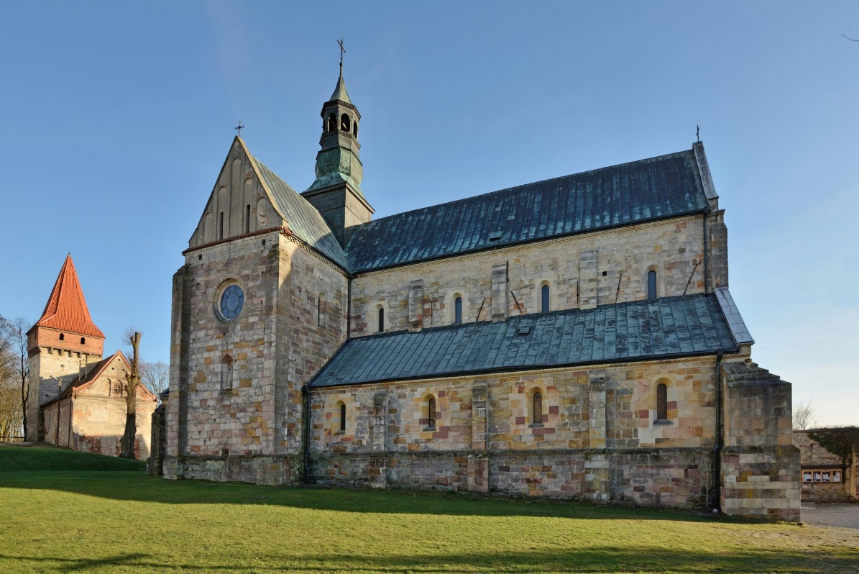

https://polskazachwyca.pl

Opactwo cystersów w Sulejowie zostało wybudowane w stylu …………………………………………………………………………………………………

Kolegiata w Tumie pod Łęczycą została wybudowana w stylu ………………………………………………………………………………………………..

http://tumkolegiata.pl/

………………………………………………./ 2 pkt.

(liczba uzyskanych punktów / maksymalna liczba punktów)

**Zadanie nr 22**

Za panowania tego króla pojawił się termin „Korona Królestwa Polskiego”. Miał on znaczenie ustrojowe oraz terytorialne. Nastąpiło wówczas oddzielenie osoby króla od państwa, które utraciło swój patrymonialny charakter. Podaj, jak nazywał się król za panowania którego państwo polskie nazwano „Koroną Królestwa Polskiego”. ………………………………………………………………………………………………

………………………………………………./ 1 pkt.

(liczba uzyskanych punktów / maksymalna liczba punktów)

**Zadanie nr 23**

W 1374 r. król – wywiązując się ze wcześniejszych zobowiązań i w trosce o zapewnienie swym córkom prawa do tronu polskiego – wydał przywilej, który stał się kamieniem węgielnym przyszłej demokracji szlacheckiej. Wykonaj polecenia dotyczące tego wydarzenia.

1. Podaj, który król wydał przywilej w Koszycach? …………………………………..
2. Podkreśl prawidłowe odpowiedzi:

* Król zwolnił rycerstwo z płacenia z poradlnego z wyjątkiem 2 groszy z łanu kmiecego.
* Król nakazał rycerstwu obowiązek budowy i naprawy zamków.
* Król potwierdził, że urząd starosty będzie nadawany wyłącznie Polakom, niezależnie od grupy społecznej, z której się wywodzili.
* Król obiecał wypłacenie wynagrodzenia za udział rycerstwa w wyprawach wojennych poza granice kraju.

………………………………………..……./ 3 pkt.

(liczba uzyskanych punktów / maksymalna liczba punktów)

**Zadanie nr 24**

Podaj imię i nazwę dynastii austriackiego księcia, który był narzeczonym Jadwigi przed jej koronacją na króla Polski.

1. Imię …………………………………………………………………………………….
2. Dynastia ……………………………………………………………………………….

…………………………………………..…./ 2 pkt.

(liczba uzyskanych punktów / maksymalna liczba punktów)

**Zadanie nr 25**

Do podanych dat związanych z historią życia Jadwigi Andegaweńskiej dopisz odpowiadające im wydarzenia.

1384 - ……………………………………………………………….…………………………

1399 - ……………………………………………………………….…………………………

………………………………………………./ 2 pkt.

(liczba uzyskanych punktów / maksymalna liczba punktów)

**Zadanie nr 26**

Podaj, jak nazywał się pierwszy rektor odnowionego przez Jadwigę i Władysława Jagiełłę Uniwersytetu Jagiellońskiego.

…………………………………………………………………………………………………

………………………………………………./ 1 pkt.

(liczba uzyskanych punktów / maksymalna liczba punktów)

**Zadanie nr 27**

Na podstawie poniższego tekstu źródłowego oraz wiedzy własnej odpowiedz na pytania.

„Papież Urban II (…) usłyszawszy, że Turcy odebrali chrześcijanom wewnętrzną część Romanii (…), poruszony skinieniem miłości bożej, przekroczył góry udając się do Galii i w Owernie, w mieście Clermont, zwołał sobór i wygłosił długą mowę (…). Ta mowa Urbana II została powitana przychylnie i spotkała się z życzliwością wszystkich obecnych, zarówno kleru, jak i ludu (…), którzy szczerze przyrzekli przestrzegać ściśle, co postanowi sobór stosownie do dopiero co usłyszanych słów papieża Urbana. Wtedy papież dodał, że chrześcijaństwu grozi obecnie klęska (…) idąca z drugiej części świata.”

„(…) Dlatego zwracam się z pokorną prośbą, nie ja, lecz Pan, abyście wy, głosiciele Chrystusowi, częściej nakłaniali wszystkich, do jakiego by kto nie należał stanu, zarówno pieszych, jak i konnych, tak biednych, jak i bogatych, aby oni w porę pomogli wschodnim chrześcijanom i wypędzili z granic chrześcijańskiego świata ludzi tego niecnego rodzaju. Mówię to obecnym, polecam przekazać nieobecnym. Wszak to nakazuje Chrystus. Wszystkim idącym tam, w wypadku ich zgonu na lądzie czy na morzu lub w boju z poganami, od tej chwili odpuszczone będą grzechy. (…)”

1. Podaj nazwę miasta do którego udał się papież Urban II …………………………………………………………………………………………..
2. W którym roku odbył się zorganizowany przez papieża Urbana II sobór ? …………………………………………………………………………………………..
3. Wyjaśnij pojęcie sobór……………………………………………………………… …………………………………………………………………………………………..
4. Dla kogo zaproponował pomoc społeczeństwa Europy Zachodniej papież Urban II?

…………………………………………………………………………………………..

1. Jaką zachętę zaproponował papież przyszłym krzyżowcom w zamian za udział w wyprawie przeciwko niewiernym?

…………………………………………………………………………………………..

1. Kto z niewiernych zaatakował „wewnętrzną część Romanii” czyli Bizancjum? …………………………………………………………………………………………..

………………………………………………./ 6 pkt.

(liczba uzyskanych punktów / maksymalna liczba punktów)

**Zadanie nr 28**

Wzrost liczby rzemieślników w miastach, doprowadził do powstania jednego z najbardziej trwałych wynalazków średniowiecza, a mianowicie cechów, czyli korporacji, czy też bractw zawodowych, skupiających ludzi wykonujących ten sam zawód. Na podstawie artykułu „Rymarze, krawcy i kuśnierze czyli słów kilka o rzemieślnikach w średniowiecznym Poznaniu” zaznacz prawidłowe informacje.

1. Uczniowi pracującemu u mistrza cechowego przysługiwała zapłata za jego pracę.
2. Po kilku latach pracy u mistrza uczeń stawał się czeladnikiem, któremu mistrz płacił za wykonywaną pracę.
3. W teorii, kolejnym szczeblem kariery zawodowej po czeladniku był mistrz, ale w praktyce, dla wielu czeladników tytuł mistrzowski był nieosiągalny.
4. Mistrzom cechowym opłacało się mieć w swoim mieście nowych mistrzów w tym samym zawodzie.

………………………………………………./ 2 pkt.

(liczba uzyskanych punktów / maksymalna liczba punktów)

**Zadanie nr 29**

Na zamku oprócz lorda, jego żony i dzieci mieszkał także personel. Jego liczebność zależała od zamożności właściciela zamku. Personel ten dzielił się na dwie grupy: zbrojną załogę twierdzy oraz personel administracyjny i domowy. Zaznacz „P” przy informacji prawdziwej i „F” przy informacji fałszywej.

|  |  |
| --- | --- |
| Giermek nie wchodził w skład zbrojnej załogi zamku. | P/F |
| Do importowanych towarów uważanych za luksusowe należały np. cukier, ryż, rodzynki. | P/F |
| Jednym z elementów szkolenia pazia było nauczenie go usługiwania rycerzowi w czasie uczty. | P/F |

………………………………………………./ 3 pkt.

(liczba uzyskanych punktów / maksymalna liczba punktów)

**Zadanie nr 30**

Ułóż chronologicznie wydarzenia związane z czasami wielkich odkryć geograficznych. Wpisz przy wydarzeniach cyfry od 1 do 3.

Pierwsza wyprawa Krzysztofa Kolumba do Ameryki ……………………

Wyprawa, która udowodniła, że Ziemia jest kulą. …………………….

Odkrycie drogi morskiej do Indii, przez opłynięcie Afryki. …………………….

………………………………………………./ 3 pkt.

(liczba uzyskanych punktów / maksymalna liczba punktów)

**Zadanie nr 31**

Do każdego z przedstawionych obrazów dopisz tytuł dzieła oraz jego autora.

Tytuł dzieła …………………………………………………………………………………….

Autor ……………………………………………………………………………………………

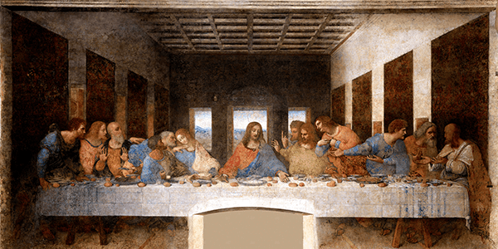

https://mediolan.pl

Tytuł dzieła ……………………………………………………………………………………

Autor ……………………………………………………………………………………………

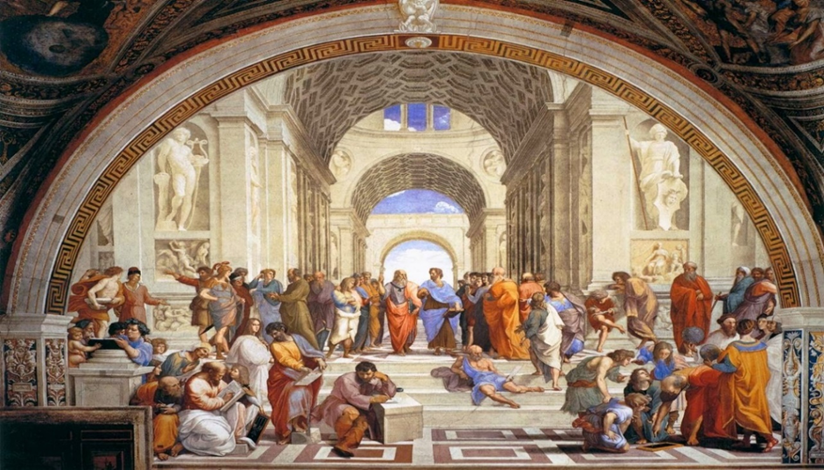

https://roma-nonpertutti.com/article/348/

………………………………………………. /4 pkt.

(liczba uzyskanych punktów / maksymalna liczba punktów)

**Zadanie nr 32**

Zaznacz prawidłowe informacje dotyczące przyczyn reformacji w XVI wieku.

a. Wielu chrześcijan pragnęło wrócić do Biblii jako jedynego źródła prawdy o Bogu.

b. Zeświecczenie duchownych, którzy nie przestrzegali głoszonych przez siebie zasad.

c. Obsadzanie wyższych urzędów kościelnych przez krewnych.

d. Duże znaczenie polityczne Kościoła budziło pozytywne zainteresowanie władców świeckich.

e. Społeczeństwu renesansowej Europy podobało się powszechne ubóstwo duchowieństwa.

………………………………………………./ 3 pkt.

(liczba uzyskanych punktów / maksymalna liczba punktów)

**Zadanie nr 33**

Tego roku do Wiednia zjechali Władysław Jagiellończyk, król Czech i Węgier, jego młodszy brat, Zygmunt Stary, król Polski i wielki książę litewski oraz cesarz Maksymilian I Habsburg. Cel rozmów stanowiło ustalenie zasad relacji pomiędzy obiema potęgami na politycznej arenie ówczesnej Europy. Odpowiedz na pytania dotyczące tego wydarzenia.

1. Podaj rok, w którym odbył się zjazd w Wiedniu. …………………………………..
2. Kto miałby zostać królem Czech i Węgier po śmierci Władysława Jagiellończyka? ……………………………………………………………………….
3. Który z wymienionych wyżej władców wycofał wówczas swe poparcie dla Krzyżaków? ……………………………………………………………………………

………………………………………………./ 3 pkt.

(liczba uzyskanych punktów / maksymalna liczba punktów)

**Zadanie nr 34**

W skład folwarków szlacheckich mogło wchodzić wiele budynków i innych obiektów o różnorodnym przeznaczeniu. Ich liczba oraz rodzaj zmieniały się na przestrzeni lat razem z funkcjami jakie pełnił dwór. Zaznacz „P” w zdaniu prawdziwym lub „F” w zdaniu fałszywym.

|  |  |
| --- | --- |
| Lamus to dawny budynek mieszkalny. | P/F |
| Spichlerz to budynek przeznaczony do przechowywania zboża. | P/F |
| Folwark to gospodarstwo szlacheckie rolno – hodowlane. | P/F |

………………………………………………./ 3 pkt.

(liczba uzyskanych punktów / maksymalna liczba punktów)

**Zadanie nr 35**

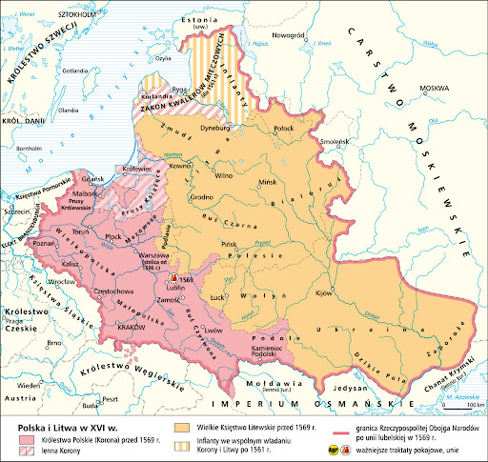Na podstawie poniższej mapy odpowiedz na pytania.

http://wlaczpolske.pl

1. Który z polskich władców rządził wówczas Rzeczpospolitą Obojga Narodów?

…………………………………………………………………………………………

1. Podaj nazwę muzułmańskiego państwa sąsiadującego z Polską.

…………………………………………………………………………………………

1. Podaj nazwę państwa w którego skład wchodziły Prusy Królewskie.

…………………………………………………………………………………………

1. Jakiego państwa lennem były Prusy Książęce? …………………………………

………………………………………………./ 4 pkt.

(liczba uzyskanych punktów / maksymalna liczba punktów)

**Zadanie nr 36**

Dopisz postacie historyczne związane z poniższymi wydarzeniami.

1. Twórca teorii heliocentrycznej to …………………………………………………..
2. Włoska księżniczka z Mediolanu, która została królową Polski to ……………..
3. Ostatni król Polski z dynastii Jagiellonów to ………………………………………

………………………………………………./ 3 pkt.

(liczba uzyskanych punktów / maksymalna liczba punktów)

BRUDNOPIS

………………………………………………………………………………………………………………………………………………………………………………………………………………………………………………………………………………………………………………………………………………………………………………………………………………………………………………………………………………………………………………………………………………………………………………………………………………………………………………………………………………………………………………………………………………………………………………………………………………………………………………………………………………………………………………………………………………………………………………………………………………………………………………………………………………………………………………………………………………………………………………………………………………………………………………………………………………………………………………………………………………………………………………………………………………………………………………………………………………………………………………………………………………………………………………………………………………………………………………………………………………………………………………………………………………………………………………………………………………………………………………………………………………………………………………………………………………………………………………………………………………………………………………………………………………………………………………………………………………………………………………………………………………………………………………………………………………………………………………………………………………………………………………………………………………………………………………………………………………………………………………………………………………………………………………………………………………………………………………………………………………………………………………………………………………………………………………………………………………………………………………………………………………………………………………………………………………………………………………………………………………………………………………………………………………………………………………………………………………………………………………………………………………………………………………………………………………………………………………………………………………………………………………………………………………………………………………………………………………………………………………………………………………………………………………………………………………………………………………………………………………………………………………………………………………………………………………………………………………………………………………………………………………………………………………………………………………………………………………………………………………………………………………………………………………………………………………………………………………………………………………………………………………………………………………………………………………………………………………………………………………………………………………………………………………………………………………………………………………………………………………………………………………………………………………………………………………………